Проект на тему «Русские народные музыкальные инструменты»
Выполнен учащимися 2-3 классов.
Руководитель Калинина С.Д.

Задача проекта.
Создать условия для осознания и осмысления блока новой учебной информации, используя приемы проектно- исследовательского обучения.

Цели проекта
1.Познакомиться с русскими народными инструментами и историей их появления.
2.Воспитание любви к русскому народному творчеству.
3.Развивать творчество учащихся.

Гусли
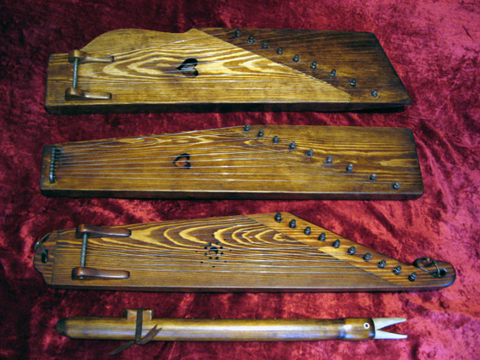

Гусли – инструмент струнный.Название происходит от древнеславянского слова «густы» - гудеть. А т.к. звучала струна, то она и получила наименование «гусла».Значит «гусли» - это гудящие струны.
Струны начали закреплять не на доске, а по верх специального ящика, покрытого сверху тонкой , деревянной пластинкой, называемой «декой». Дека – значит крышка.
Корпус резонатора ,обычно выдалбливался из сосны или ели. А покрывался сверху декой из явора. Отсюда и пошел эпитет – гусли яровчатые. Первое упоминание о русских гуслях относится к 6 веку. Изображение гуслей можно встретить на многих старинных гравюрах.Гусли были известны в Древнем Киеве.Гусляр был не только музыкантом, но и сказителем.

Свистульки

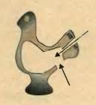

В любимые детские музыкальные игрушки входят свистульки – разновидность флейты со свистковым устройством. Обычно их лепят из глины, чаще всего в форме животных и птиц. Встречаются также свистульки сделанные из дерева и фарфора.В разных районах страны они имеют самую разнообразную форму и раскраску. В корпусе делают пальцевые отверстия, при помощи которых меняется высота звучания. На этих музыкальных игрушках можно наигрывать оригинальные попевки.

Деревянные ложки
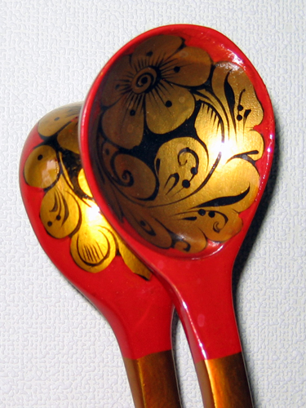

В Нижегородской области можно было увидеть такую картину : На коленях у бабушки сидел маленький ребенок.
В руках у нее были деревянные ложки. Она в такт детской песенке выстукивала ими ритм и пела.
На дворе у нас играют
Ребятишек забавляют -
Гуси- в гусли, утки – в дудки,
Чайки – в балалайки,
Кошки- в ложки, свинки – в скрипки,
Бараны- в барабаны, кони – в гармони,
А бык – в бубен бух- бух, бьёт копытом во весь дух.

Гармонь
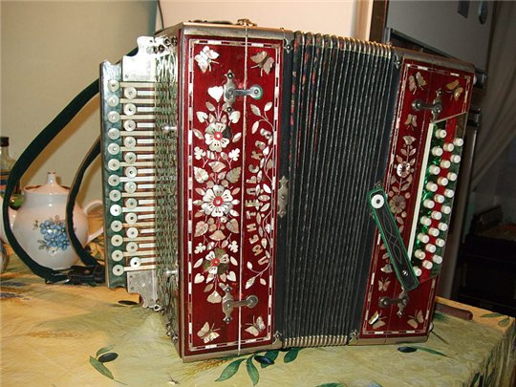

Среди русских инструментов наиболее популярна гармонь. Она звучит на всех деревенских праздниках. Под её аккомпонимент поются песни, романсы, частушки. Гармонь сопровождает пляски людей. Самая распространённая разновидность гармони - хромка. Она появилась в городе мастеров Туле. На хромке можно было сыграть любой местный наигрыш. Её назвали ещё двухрядкой, за то , что кнопки в правой руке расположены в 2 ряда, чтобы всё было, как говорится « под пальцами».
Из других разновидностей гармони встречаются ливенки и саратовские гармошки.
Популярность гармони в России велика. В самом деле – это портативный инструмент , его можно легко переносить с места на место, а также играть на нем при ходьбе. Гармонь заменяет целый оркестр.

Рожок

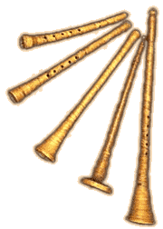

На широких необозримых просторах нашей Родины с незапамятных времен звучат пастушеские наигрыши на рожках. На полях и лугах короткими сигналами – зовами пастухи рожечники сманивали скотину. Сгонные наигрыши особенно хорошо слышны на утренней росе возле леса или реки.
Народное название рожка - труба, рог, как бы подчеркивают особенности мелодического строения сигнальных наигрышей, близких звучанию натурального рога.
Раньше умелым рожечником вся деревня гордилась. Рожки умельцы вырезали из берёзы или липы. Лучшими считались – можжевеловые.

Балалайка
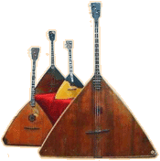

Есть инструменты , ставшие музыкальными символами того или иного народа. Все в мире знают, что балалайка – это русское. Первое упоминание о балалайке относится к 1688г. в документе под названием «Память из стрелецкого приказа- малороссийский приказ» хранящегося в Центральном Государственном архиве древних актов России.
Следующее весьма любопытное упоминание об этом инструменте содержится в документе времен Петра 1.На одном из придворных пиршеств 1715г. было решено по царскому указанию, составить грандиозный оркестр, в который входили струнные щипковые инструменты, чрезвычайно напоминающие балалайку. Они имели треугольную форму кузова, длинную шейку, 2-3 струны. Играли на них пальцами типично балалаечным бряцанием.
Организатором первого в России оркестра народных инструментов в конце 19 в. был Василий Васильевич Андреев.

Скрипка
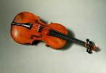

Издавна славилось традиционное искусство русских народных скрипачей. У южных славян смычковые инструменты известны ещё до 9 в. Ранние сведения о скрипичных ансамблях относятся к первой половине 17 в. Игра скрипочников на свадьбе царя Алексея Михайловича в 1626г.
В конце 19 в.в Харьковских губернских ведомостях было напечатано « Велика любовь крестьян к музыке. Здесь нет ни одной деревни, где бы не было одного или двух музыкантов пиликающих на скрипке и готовых из-за любви к искусству целый день работать на своём инструменте на потеху и утешение честной компании. На деревенских гуляниях таких скрипачей бывает обыкновенно по несколько человек, играющих довольно согласно несложные русские мотивы».
Благодаря этой любви к музыке , создалось в губернии скрипичное производство.

Рассказ ученицы 2 класса Попенковой Арины.

Моя бабушка Журавлева Римма Николаевна родилась в селе Новотроицком после Великой Отечественной войны. В детстве она была весёлой и трудолюбивой девочкой. Тогда же ей подарили гармонь . Она очень хотела на ней играть . Бабушка сама вечерами училась играть на гармони.Игра на музыкальном инструменте доставляла ей большое удовольствие.

Рассказ ученицы 3 класса
Щеблиновой Дианы

Моего прадедушку звали Бортников Петр Анисимович. Он научился играть на балалайке и на цымбалах, когда был ещё маленький. Он очень любил музыку. Петр Анисимович погиб на войне. В нашем доме хранится его старая фотография.

